# Pytanie

Mam problem z planowaniem zajęć dla dwóch osób. Ogólnie jest 10 godzin zajęć, po 5 godzin dla każdego wykładowcy. Bloki są dwugodzinne, więc jak przypisałem po dwie osoby do bloku to wychodzi dla każdego po 10 godzin, a powinno po 5 godzin. Gdyby było po parzystej liczbie to ok, a tutaj taki rebus. Jak rozwiązać ten problem?

# Odpowiedź

Planujemy zajęcia w sposób przedstawiony na rysunkach 1,2,3, to znaczy: zajęcia 07.X i 14.X prowadzone są przez wykładowcę Agnieszka, zajęcie 21.X jest prowadzone przez dwóch wykładowców Agnieszka i Anna, a zajęcia 28.X i 04.XI są prowadzone przez wykładowcę Anna.

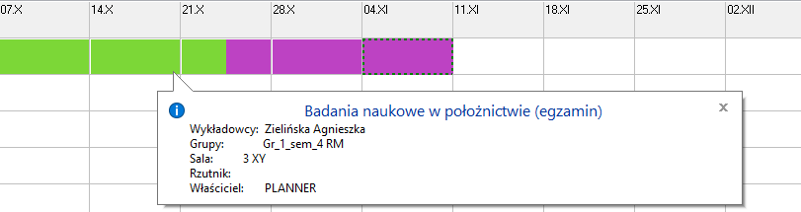

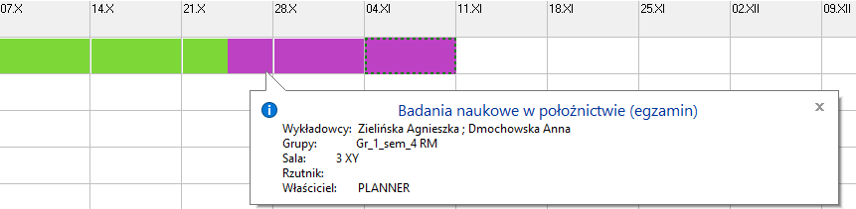

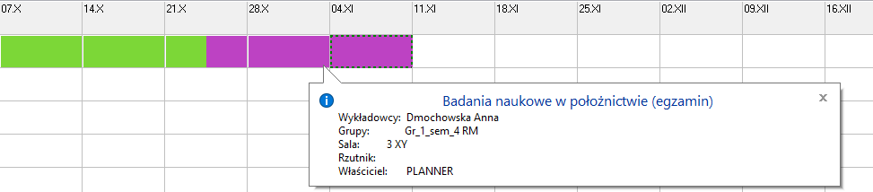

Następnie uruchamiany raport w wariancie „Wykładowcy-każdy w oddzielnej linii”. Proszę spojrzeć na kolumny oznaczone zółtym i zielonym kolorem. Żółty kolor (Zajęcia-suma) oznacza licznik, a zielony (liczba wykładowców) – mianownik. Gdy podzielimy liczby przez siebie to otrzymamy faktyczną liczbę godzin dla wykładowcy, czyli dla Agnieszki: 2+2+1 = 5 i dla Anny podobnie: 2+2+1=5

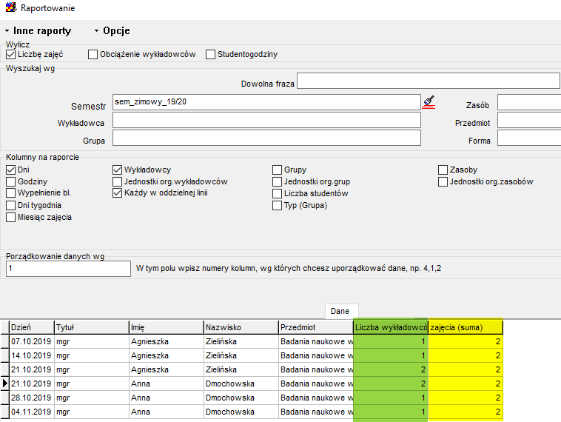

Uwagi końcowe:

1. Program nie przelicza automatycznie wyniku na ułamek dziesiętny (lecz prezentuje oddzielnie licznik i mianownik) ze względu na możliwe zaokrąglenia (w przypadku zajęć prowadzonych przez trzech wykładowców w mianowniku pojawiła by się liczba 3 i w efekcie otrzymalibyśmy ułamek okresowy 1/3).
2. Liczba wykładowców (mianownik) pojawia się na raporcie powyżej. Natomiast nie ma go w podsumowaniu godzin, o tutaj. Jeżeli to problem to mogę dodać tę informację również w legendzie.

